uando trabalhamos com Cordova, temos o HTML e CCS que desenvolvemos, porém para transformarmos isto em um app é trabalhoso. Um aplicativo é nativo do sistema, o que significa que quando formos colocar na loja precisaremos de uma série de recursos específicos do sistema operacional. Para isto precisaremos ter uma infraestrutura nativa da plataforma instalada no meu computador. Para fazermos um app - apesar de estar fazendo em HTML - precisaremos do SDK do Android e estruturas nativas para conseguir que o projeto seja executado. Faremos isto mais adiante.

No começo, existem algumas facilidades como o PhoneGap Build. O PhoneGap é um produto da Adobe, com base no Cordova, mas com alguns serviços adicionais. Um deles é o Adobe PhoneGap Build que permite empacotar os apps mobiles na nuvem.

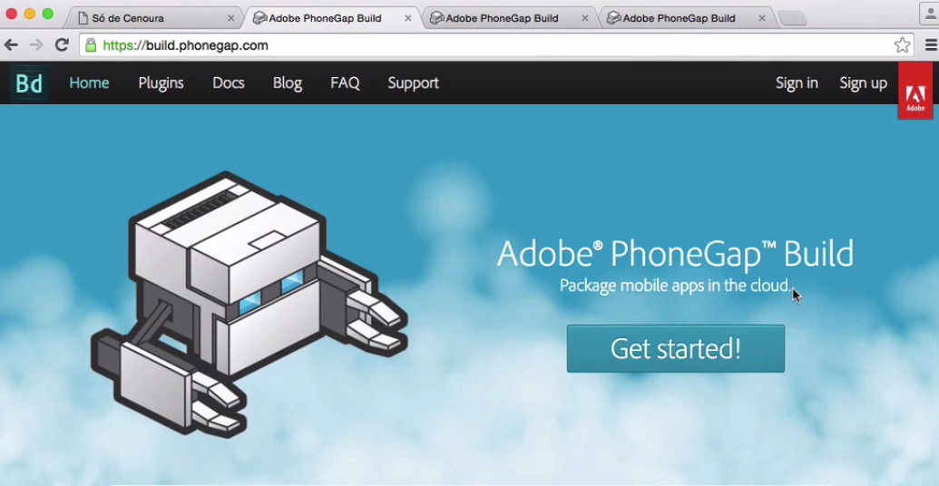

Ele provê a estrutura nativa do Android e iOS instalado em suas máquinas e através da nuvem, enviamos nosso aplicativo para ele e receberemos de volta nosso projeto "buildado". Sem precisarmos executar tarefas do nosso computador, como instalar SDK, por exemplo.

O PhoneGap Build oferece muitas facilidades: compila, disponibiliza múltiplas plataformas... O serviço é pago, mas oferece uma opção de plano gratuito que já será o bastante para o nosso aplicativo.

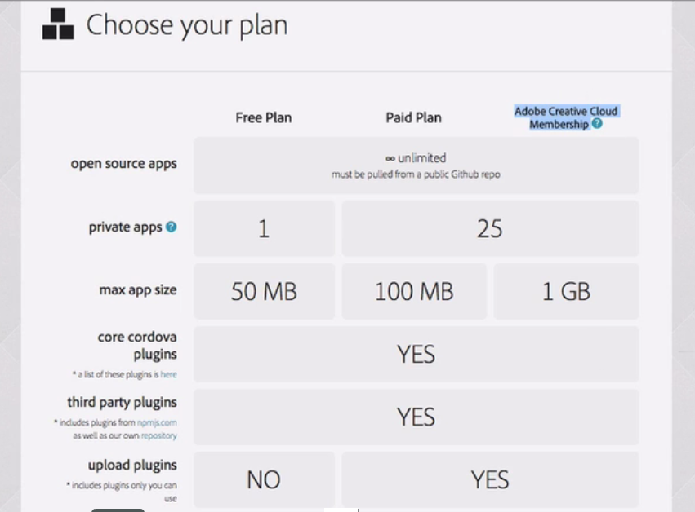

Para utilizar o serviço, você precisará de um cadastro. Ele irá te pedir uma senha da Adobe ID. Eu já tenho meu cadastro, poderemos seguir para a próxima página.

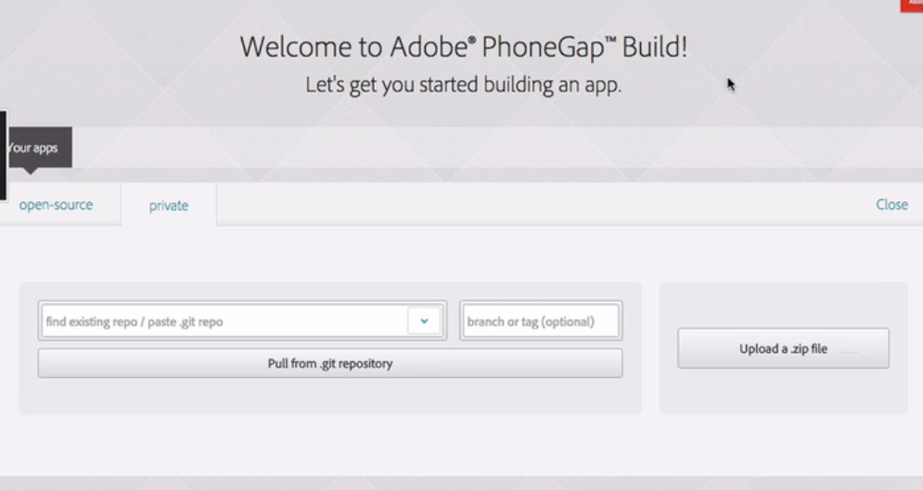

Nós temos a opção de fazer infinitas apps open-source ou apenas uma privada. Com a open-source precisaremos trabalhar com o Github. Nós faremos uma privada, que conta com uma facilidade interessante: podemos simplesmente fazer o upload de um arquivo .zip.

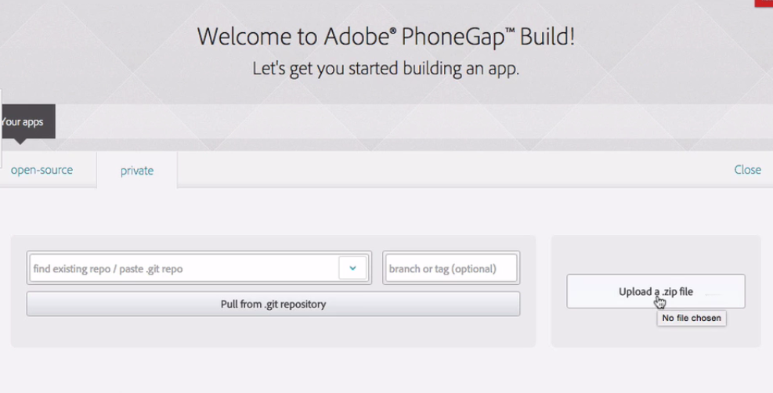

Como fazemos isto? Voltamos ao app, que tem HTML, CSS e vários ícones. Criaremos um arquivo zipado com todos estes elementos e depois, subiremos para o PhoneGap Build. Abriremos a pasta onde estão os arquivos e iremos comprimi-los.

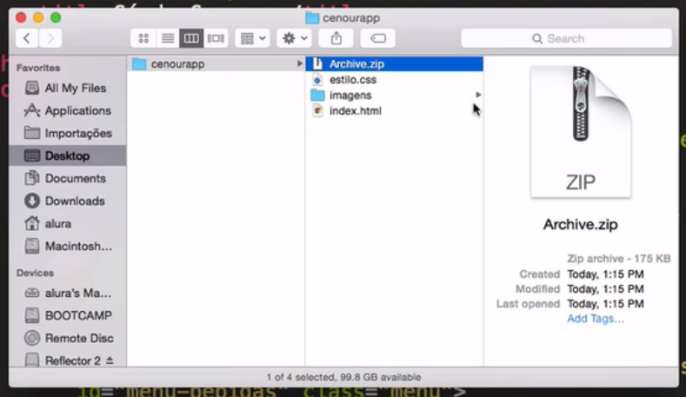

Criado o arquivo comprimido, voltaremos ao PhoneGap Build e clicaremos em Upload. Ele abrirá uma nova janela, onde poderemos procurar o arquivo .zip que acabamos de criar. Após selecionar o arquivo, clicamos em open e ele começará a fazer o uploading. Aguaremos um pouco, ele indicará que importou o arquivo e depois, clicaremos em Ready to Build.

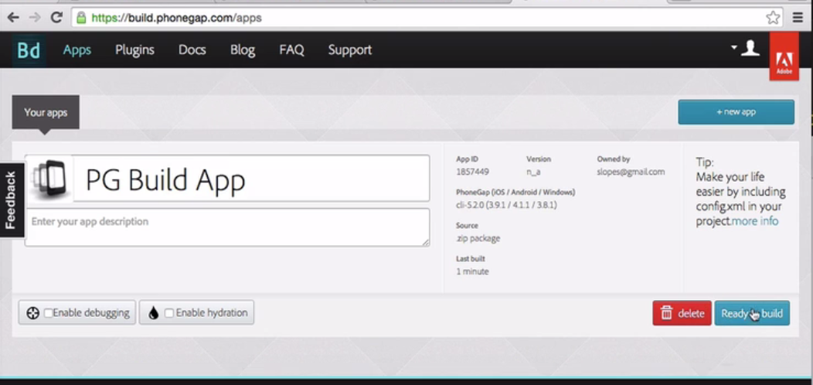

Agora, ele irá "buildar" o aplicativo em três plataformas que ele suporta por padrão (iOS, Android e Windows Forms). Até aqui, apenas subimos um arquivo .zip. No entanto, percebemos que o ícone de iOS está vermelho, indicando que ele não conseguiu "buildar".

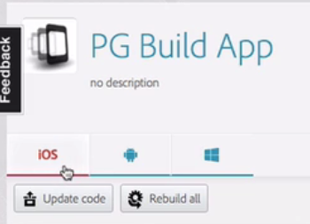

Mas ele consegue com as outras plataformas. Se clicarmos no ícone do Android e irá baixar o arquivo .apk (que é o formato de apps do Android para rodar no celular).

Agora queremos testar o aplicativo em um aparelho de celular. Veremos a tela do meu celular. Aproveitaremos para instalar o app no aparelho. o PhoneGap Builoferece a facilidade de já disponibilizar o QR Code, que podemos scanear com o celular.

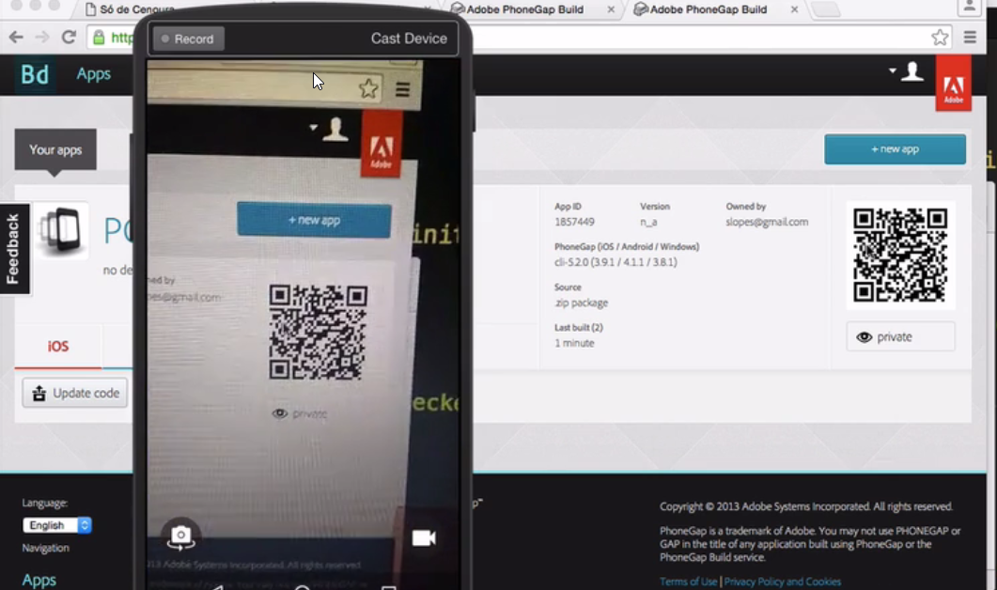

Ele irá executar o QR Code, iremos executar, e o celular irá abrir o arquivo .apk que nós geramos no computador. Ele pedirá permissão para fazer o download, daremos "OK" e o arquivo será baixado. Depois, faremos a instalação.

Para fazer o download de um aplicativo fora da loja, teremos que ir até as "Configurações" do seu celular, até me "Segurança".

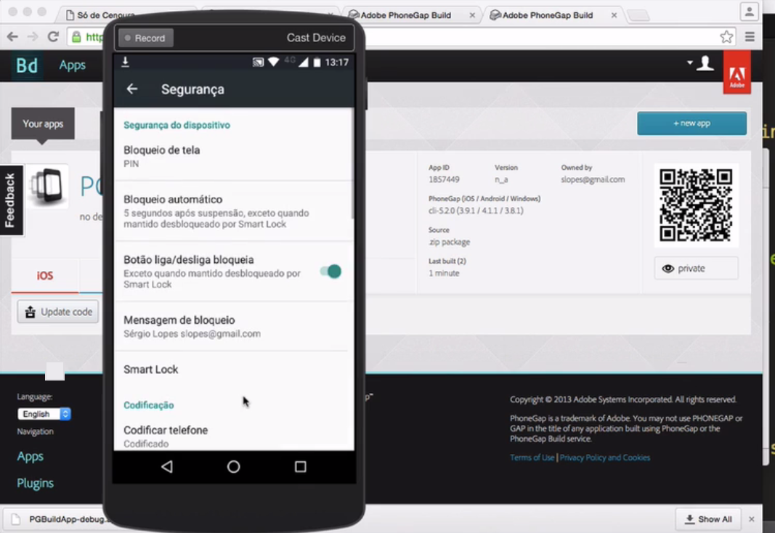

Iremos até a opção "Fontes desconhecidas". Com isso, poderemos abrir a instalação para aplicativos fora da loja. Aparecerá uma mensagem de segurança, mas o nosso aplicativo é seguro e podemos desabilitar a opção. Ele fará o processo de instalação no aparelho.



Vamos abrir o aplicativo. Veremos adiante como configurar nome e ícone.

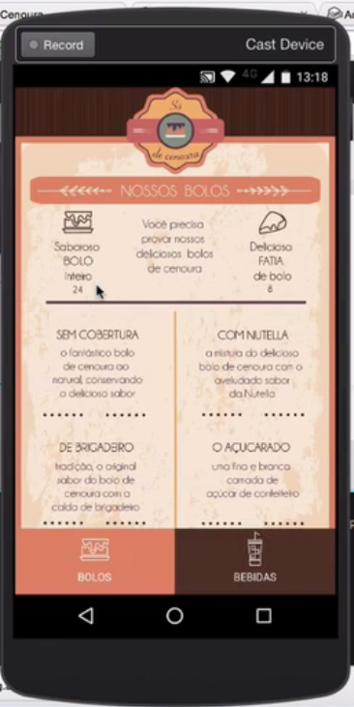

A mesma app que desenvolvemos em HTML e CSS que funcionou no navegador, também rodou no aplicativo. Se buscarmos o app no menu do celular, ele terá um nome esquisito de **"PG Build App"**, mas podemos colocar o ícone na Homescreen.

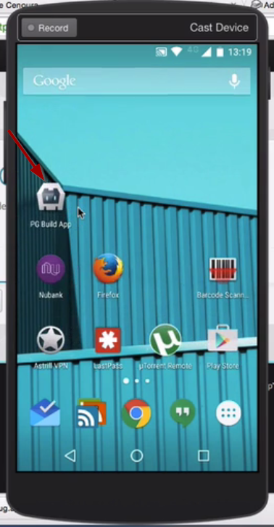

Ele terá o funcionamento normal de um app nativo, sendo irrelevante se foi feito em HTML e CSS.

Resumindo, o PhoneGap Build é uma forma fácil de "buildar" o app, tornando desnecessário a configuração da geração de ambiente do Android ou iOS no computador. Podemos usar o serviço da Adobe, que tem a opção gratuita, simples de trabalhar.